

（深圳）

实验报告

开课学期： 2021春季

课程名称： 计算机体系结构(实验)

实验名称： 分支预测器设计

实验性质： 综合设计型

实验时间： 6 地点： T2210

学生班级： 1801107

学生学号： 180110710

学生姓名： 陈妮娜

评阅教师：

报告成绩：

实验与创新实践教育中心印制

2021年4月

# 1. 实验内容

*简述实验内容*

本实验将基于Pin插桩分析的工作机理，使用C/C++实现分支预测器的软件模型，从而在进一步熟悉插桩工具使用的同时，加深对分支预测原理的理解。

参考Pin工具包的插桩API文档，编写锦标赛分支预测器（至少需要使用指导书中的2种动态分支预测方法）。所编写的分支预测器只需预测分支是否跳转，不需预测分支跳转的目标地址。

# 2. 设计与实现

## 2.1 题目分析

*描述个人对实验题目、实验内容和实验要求的分析和理解，并得出相应的结论，或根据分析得出设计方案。*

按照分支预测的工作方式，可将分支预测方法分为静态和动态两种。静态分支预测根据指令的操作码和寻址方式进行预测，而动态分支预测则是根据指令执行时的分支行为历史进行预测。静态分支预测的优点是实现简单、硬件开销较小、预测速度较快，但预测准确度相对较低，不能满足通用处理器对性能日益增加的需求，所以在本次实验中要完成的分支预测属于动态分支预测。

动态分支预测根据分支指令的过去表现来预测其将来的行为。如果分支行为发生变化，那么分支预测的结果也相应地发生改变。因此，动态分支预测与静态分支预测相比具有更好的预测准确率和适应性。

* 基于BHT的分支预测：使用分支历史表来记录分支指令的历史行为。随着预测的过程不断更新该表。
* 基于全局历史的分支预测：在BHT的基础上增加了GHR(全局历史寄存器)来将所有分支指令关联起来，在预测的过程中更新GHR。
* 基于局部历史的分支预测：使用LHT(局部历史表)来代替全局预测中的GHR。这里的LHT表只记录64条记录。
* 锦标赛分支预测：是一种博采众长的分支预测方法，其基本原理是将两个或以上的分支预测方法进行结合，充分发挥各预测方法的优势，以进一步提高分支预测的准确度。

根据实验所提供的代码模板，是针对每种方法的特点，仿照静态分支预测的代码进行预测和更新的操作。

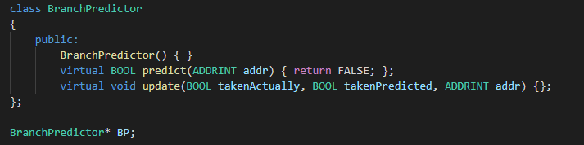

## 2.2 实验过程

*图文并茂地展示实验分析、优化和求解的过程。对于关键实现，可用图表叙述（必要时可贴关键代码，但禁止大段粘贴代码）。*

* 基于BHT的分支预测

使用分支历史表来记录分支指令的历史行为。BHT的基础结构如下图：

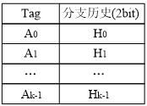

其中Tag字段是指令地址的一部分，其长度取值对分支预测的精确度有很大的影响，是优化中需要重点关注的部分。分支历史由2bit饱和计数器组成。预测时，取分支指令的地址去查BHT的Tag字段，然后根据BHT当前行的分支历史，对分支的跳转方向进行预测。

Tag在代码中的定义：



基于2bit饱和计数器进行分支预测的原理如下图：

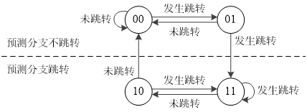

完整的分支预测过程包含预测和更新两个步骤，在代码中的体现如下：

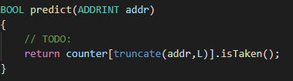

预测时，用分支指令的地址查BHT，获得相应的饱和计数器值。若饱和计数器的最高位为1，预测分支跳转，否则预测不跳转。

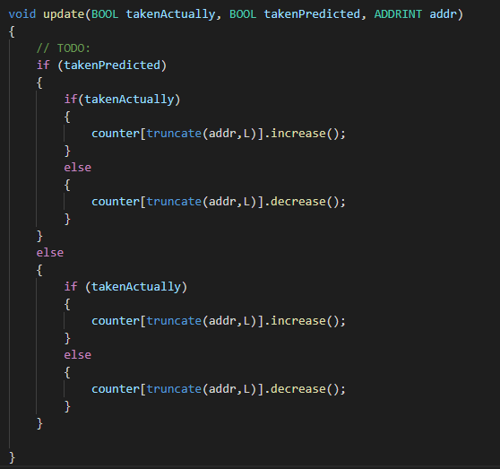

当分支指令的实际跳转方向被确定时，不管预测是否正确，都根据更新规则对BHT中的饱和计数器进行更新。

*\*如果有做附加题，需按照指导书要求，在报告中添加相应的分析、设计过程和运行结果截图和对比等内容。*

## 2.3 实验结果及分析

*描述测试方法，列出实验结果，并进行相应的分析。*

*如果进行了优化，需给出优化前后的结果对比截图及文字分析（如果优化没有效果，也需分析原因）。*

# 3. 总结和感想

*请填写实验过程中遇到的问题及解决方案、学习本课程的收获和反思，并对课程提出合理的建议。*